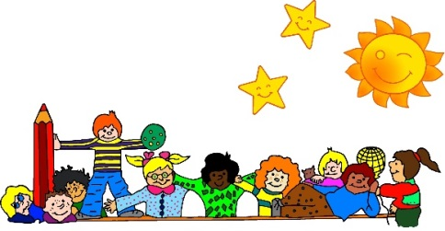
Grundschule Neißeweg
Schule Neißeweg ∙ Städt. Grundschule ∙ Gemeinschaftsschule
Neißeweg 3 ∙ 33330 Gütersloh ∙ Tel: 05241 50524110
Oktober 2022

Notfallplan Grundschule Neißeweg (Coronainfektionen bei Betreuungs- und Lehrkräften):

Mehrere Infektionen unter den Betreuungskräften (Stufung):
- Bitte an die Eltern Ihre Kinder früher abzuholen
- Verkürzung der Betreuungszeiten
- Notbetreuung

Mehrere Infektionen unter den Lehrkräften (Stufung):
Vorgabe des Landes: Präsenzunterricht in der Schuleingangsphase hat absoluten Vorrang!
- Verkürzter Unterricht in Jahrgang 4 begrenzt auf 1 Woche, Reduzierung auf Deutsch und Mathematik
4a und 4b Unterricht von 8-10.00 Uhr, 4c Unterricht von 10.30 Uhr – 12.30 Uhr
Kein digitaler Distanzunterricht, nur Notbetreuung möglich
- Weitere Woche notwendig: Jahrgang 4 kehrt in den regulären Tagesablauf zurück
Verkürzter Unterricht in Jahrgang 3 begrenzt auf 1 Woche, Reduzierung auf Deutsch und Mathematik
3a und 3b Unterricht von 8-10.00 Uhr, 3c Unterricht von 10.30 Uhr – 12.30 Uhr
Kein digitaler Distanzunterricht, nur Notbetreuung möglich
- Massiver Ausfall von Lehrkräften:
Verkürzter Unterricht für Jahrgang 3 und Jahrgang 4 s.o.

